**Экскурсионно-релаксационный тур «Еврейское счастье»**

**21.10.-28.10.2023.**

**мини-группа 14 человек!**

**Стоимость ½ - 2100$/чел**

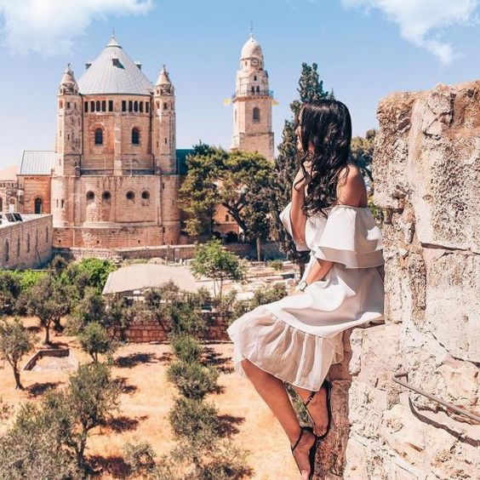

Глубокой осенью, определенно, хочется тепла, солнца, моря. Как раз самое время – оказаться в Израиле. Все знают, что эта страна внесла важный вклад в мир технологий, медицины, науки, музыки, искусства и культуры. Израиль подарил миру таких людей, как Натали Портман, Царя Соломона, Дану Интернешенл и, наконец, Иисуса Христа. Чтобы лучше узнать страну и ее жителей, предлагаем отправиться в путешествие по Святым местам, совместив приятное с полезным, отдых на Средиземном море с экскурсионной программой.

**Программа тура:**

**1 день 21.10.23. СПб-СтамбулТель-Авив**

* Вылет из СПб рейсом PC397 через Стамбул в 15:00 - 18:50
* Из Стамбула рейсом PC785 в Тель-Авив 20:30.

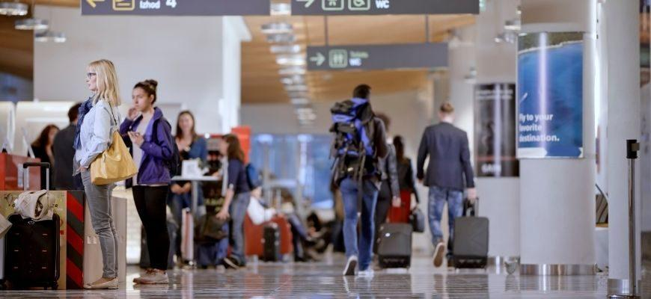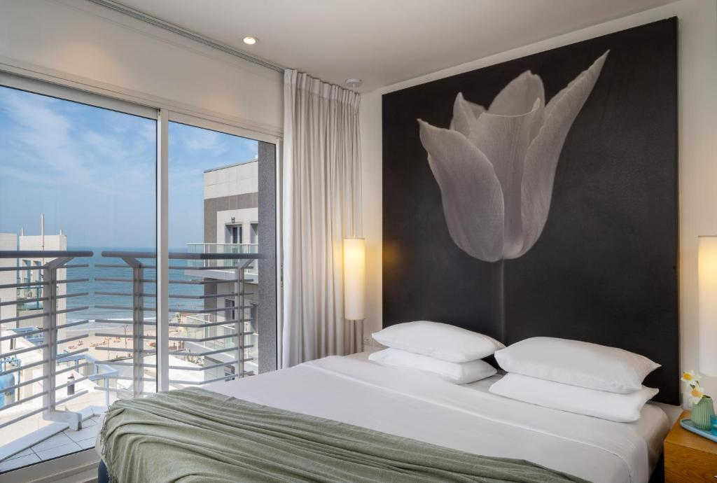

* Прилет в Тель-Авив в 22.30.
* Встреча группы в аэропорту. Трансфер в отель Savoy 4*.
* Размещение и ночь в отеле.

**2 день 22.10.23. Свободный день**

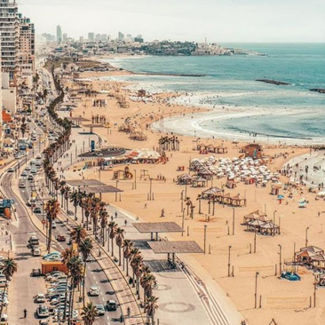 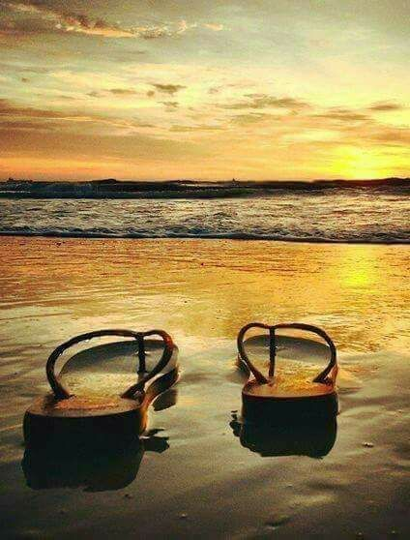 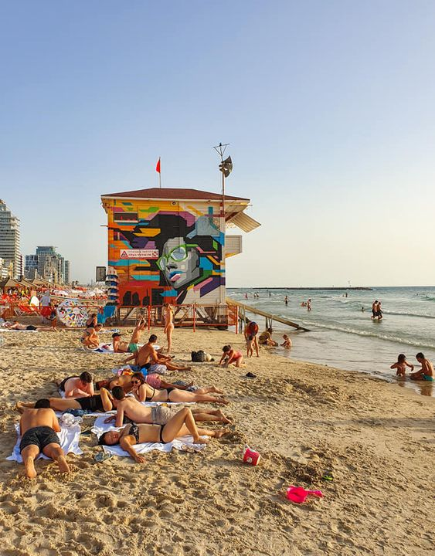

* Завтрак в отеле. Кулинарные традиции Израиля во многом продиктованы кашрутом — сводом правил, определяющим соответствие чего-либо по заповедям Торы. Одна из норм кашрута — запрет на употребление «нечистой» пищи. Нельзя смешивать молоко и мясо. Именно поэтому на завтрак подают селедку, а не колбасу!
* Вот оно – долгожданное теплое Средиземное море. Вперед! На пляж!

Пляжи Тель-Авива – это чистый песок, прозрачная вода и много солнца. Температура воды осенью +25 °C. Купаться комфортно и абсолютно безопасно. Береговая линия длиной 10 км разделена на множество зон. Вход в море пологий, песок мелкий, а пляжи очень широкие и, кажется, бесконечные. Вход на все пляжи Тель-Авива бесплатный, но лежаки и зонтики платные!

Ваш отель находится в 100 м от моря, пляж Иерусалим, в центре сердца Тель-Авива, где расположены рестораны, пабы и торговые центры .

**3 день 23.10. Тель-Авив**

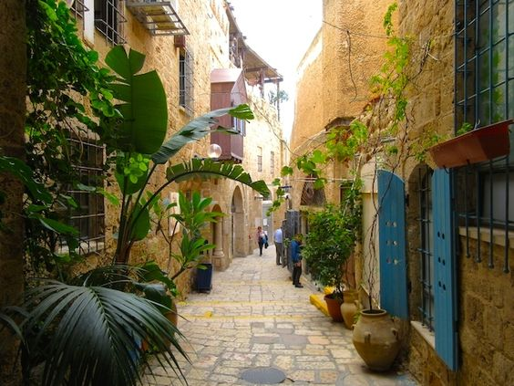 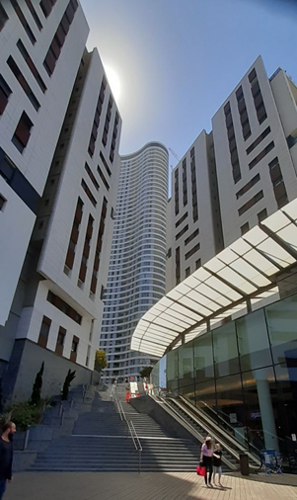 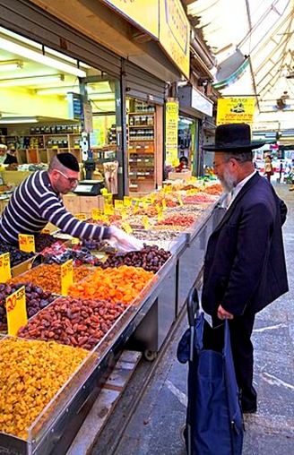

• Завтрак в отеле.

• Выезд на экскурсию по городу.

• Когда приезжаешь в Тель-Авив, то четко понимаешь, что будущее за городами, которые легко принимают разные культуры, идеи и ценности. В главном городе Израиля великолепная кухня, отличный серфинг, музыка, искусство, здесь идет постоянный диалог об идентичности, сексуальности, духовности. Тусовочность Берлина, расслабленность Барселоны, бизнес-пульс Франкфурта и «домашность» российских городов – город влюбляет в себя сразу.

Тель-Авив входит в десятку лучших ночных и прибрежных городов мира. Все потому, что это единственный город в Израиле, который к полуночи только начинает просыпаться, причем даже в шаббат, когда в других местах все закрывается.

• Знакомство с городом начинаем с его старой части – Яффа. Местный порт упоминается еще в Библии, ведь именно здесь строил свой ковчег Ной. Главное, обуйтесь поудобнее, потому что придется ходить вниз и вверх по скользкой плитке.

• Особенно впечатлит яффское апельсиновое дерево, которое висит в воздухе на тросах. Оно символизирует судьбу израильского народа – оторванного от своей земли, без государства, но все равно цветущего и способного давать плоды.

• Не удивляйтесь тому, что на каждом шагу нас будут встречаться фигурки Наполеона – его армия тоже завоевывала Яффа.

• Далее наша экскурсия продолжится в обзорной поездке по Тель-Авиву. Мы увидим из окон автобуса знаменитый бульвар Ротшильда и Ахузат Байт – первый квартал Тель-Авива.

• Для прогулки выберем райончик возле Центра баухауса – это настоящий рай для любителей конструктивизма. Будем прохлаждаться в Сароне среди деревенских домиков на фоне небоскребов, прогуляемся по бульвару Ротшильда. Пройдя по улицам Дизенгоф и Каплан, подойдем к комплексу небоскрёбов. Нам нужен комплекс из трёх башен, Азриэли Центр. На 49-м этаже круглой башни находится смотровая площадка, с которой можно увидеть весь Тель-Авив, пригороды и море. Вход на неё — 22 шекеля. В свободное время вы сможете ее посетить.

• За вкуснейшими оливками, спелыми авокадо или медовыми финиками отправимся на рынок Кармель.

• Возвращение в отель.

**4 день 24.10.23 Галилея Христианская**

* Завтрак в отеле.
* Выезд на экскурсию Галилея Христианская.

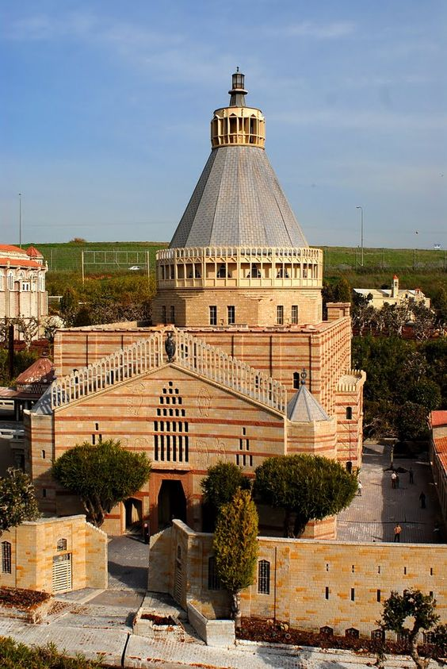 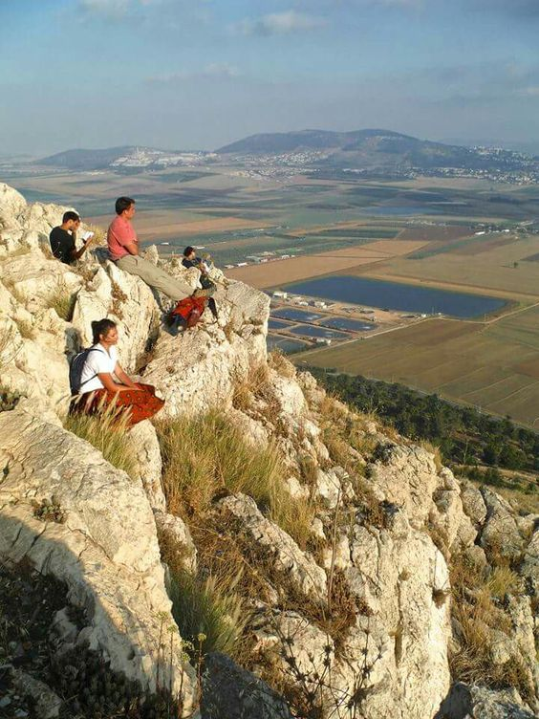 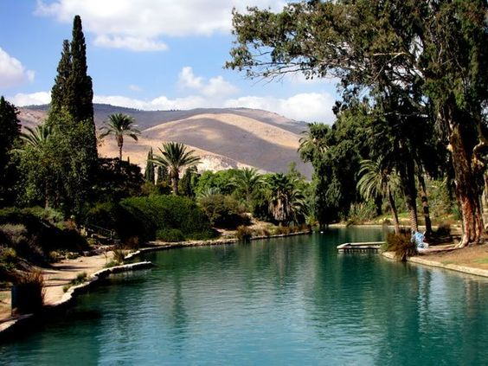

Недаром бытует мнение, что Израиль – это мост, соединяющий прошлое, настоящее и будущее. Посещая Святую Землю, мы прикасаемся к неразгаданным тайнам священных писаний, ощущая особенную энергетику этих мест. Сегодня мы отправляемся во времена Иисуса Христа и пройдем по следам его детства и юности, окунемся в святые воды реки Иордан и узнаем о последней битве между силами Добра и Зла в Долине Армагеддон.

* Наша первая остановка в Галилее – Назарет, третий по значимости город для христиан после Иерусалима и Вифлеема, где прошли детство и юность Иисуса Христа.
* Благодаря римскому императору Константину Великому и его матери Елене на территории Святой Земли были построены церкви, отмечающие главные евангельские события: Храм Рождества Христова в Вифлееме, Храм Гроба Господня в Иерусалиме и Храм Благовещения в Назарете.
* Долина Армагеддон. Не стоит пугаться названия, это еще не конец света. Хотя ему суждено случиться, но согласно христианской традиции произойдет это событие у подножия горы Тель-Мегиддо. Последняя битва между сынами Добра и Зла, которые сойдутся в яростной схватке.
* Река Иордан. Самые священные воды всего христианства западного и восточного, в которых Иисус Христос принял крещение от Иоанна Крестителя. Паломники и туристы с каждого уголка планеты съезжаются к реке, чтобы совершить омовение в священных водах.
* Табха - церковь умножения хлебов– католическая церковь, воздвигнутая на месте, где согласно христианской традиции произошло чудо умножения хлебов и рыб Иисусом Христом.
* Озеро Кинерет – источник пресной воды Израиля и природное водохранилище страны, известно также под названиями «Галилейское море».
* Возвращение в отель.

**5 день 25.10.23.**  **День для релаксации на море или самостоятельного знакомства с музеями.**

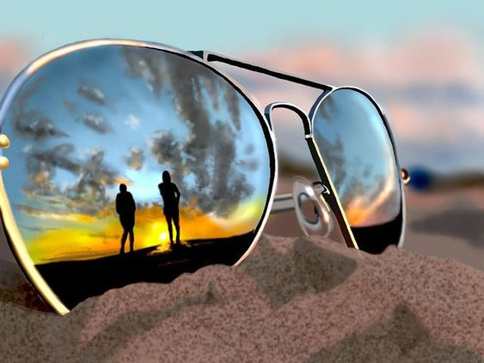 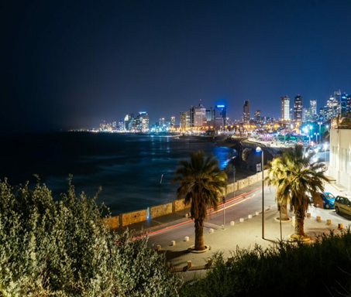

* С чего начинается утро в Израиле? С кофе и шакшуки.
* Затем идём купаться.
* Проголодались? Есть в Тель-Авиве можно где угодно и что угодно. Хумус — пасту из нута и кунжута — испортить сложно, а вкусный фалафель (жареные шарики из бобовых) и шварму (тут всё понятно по названию) получится найти в любом кафе.
* В качестве быстрого перекуса на улице порой удобно и вкусно съесть бублик (симит).

Помните, что недалеко от отеля рынок Кармель. Здесь много отличного интернационального стрит-фуда — дим-самы, чуррос, донер, тайская еда, мексиканская, кофейни, шницель и т.д.

Пару слов о бюджетной еде. Вкусный ледяной кофе, свежую выпечку можно прикупить в сети Cofix, – все по 7 шекелей (€ 1,5)! Для сравнения – в обычном месте горячее блюдо будет стоить минимум 45-60 шекелей (€ 10 – € 13) .

Главное, избегайте туристических мест: точно переплатите.

* Можно сходить в музеи. В 5 минутах от синагоги находится Sommer Contemporary Art (Herzl, 16): музей современного искусства.
* За более классической живописью вам в Музей изобразительных искусств (Shaul HaMelech, 27). Два совершенно космических здания, в которых можно найти все – Сезанн, Моне, Ренуар, Шагал, Дали, Климт, Уорхолл, Рубенс, Миро.
* можно сходить в Центр Ицхака Рабина – он дает отличную картину истории современного Израиля, наложенную на таймлайн мировой истории.
* После заката отправляйтесь на улицу Алленби. Все бары — вокруг неё: например, на улице Нахалат Беньямин, вокруг рынка Кармель и вокруг рынка Сарона.
* Вечером, если успеете, советуем сходить в театр. Например, в русскоязычный «Гешер» — там ставят русскую классику, Тома Стоппарда и Вуди Аллена и на русском языке, и на иврите. Или в театр Габима, который ещё в 1920-х переехал из Москвы на территорию современного Израиля: там можно посмотреть постановки Шекспира, мюзиклы и стендап-концерты. Но только на иврите.

**6 день 26.10. Иеруслим**

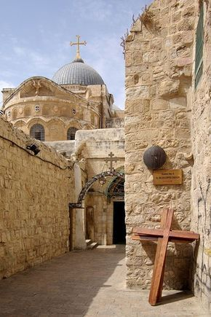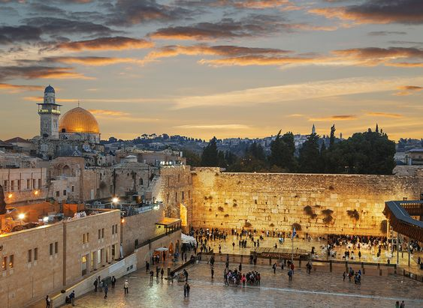 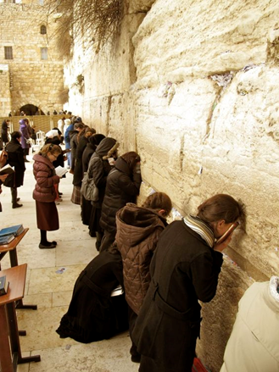

* Завтрак в отеле.
* Выезд на экскурсию.
* **Сионская Гора** - отсюда открываются живописные пейзажи.

Здесь нас ждёт место последней трапезы Христа - Горница Тайной Вечери, а также гробница царя Давида, который был признан пророком трех религий: Иудаизма, Христианства и Ислама.

* **Старый Город**

Хоть Иерусалим и является столицей Израиля, вся основная движуха здесь сконцентрирована в Старом городе. Наша экскурсия начнется от Sandeman . После нее вам станет понятно, почему Иерусалим является святым городом для трех главных религий.

Для православных, пожалуй, самым важным спотом в городе является **храм Гроба Господня** – на месте, где сперва был распят, а потом воскрес Иисус. Здесь ничего не меняется вот уже несколько столетий – даже лестница у окна, которую случайно поставили 100 лет назад, так и стоит неубранная – нельзя. Помимо часовни Гроба Господня мы посетим храм Голгофы, Храм Воскресения, а так же монастыри и святилища нескольких религиозных сообществ.

* **Стена Плача** – главнейшая святыня для всех евреев. Сведения о Стене встречаются в источниках IV в**.** Обратите внимание, что для этого нужно быть одетым соответствующе (скромно). Стена осталась еще с дохристианских времен (была самой близкой ко Второму храму) и для каждого еврея является символом величия нации, а потому к Стене идет непрерывный поток – помолиться или вложить записочку. Уходят от Стены, пятясь, потому как поворачиваться к ней спиной нельзя.
* **Вифлеем** - согласно библейским преданиям, город стал местом рождения Иисуса Христа. Это делает его вторым по значению городом для верующих христиан – после Иерусалима. Нас ждет главная достопримечательность города: **Пещера Рождества**– место, где, как считают верующие, родился Иисус.
* Возвращение в Тель-Авив. Ночь в отеле.

**7 день 27.10. Кейсария - Хайфа - гроты Рош ха никра**

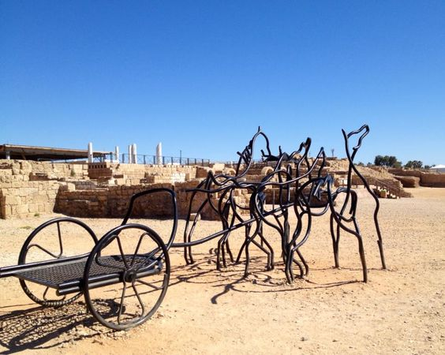 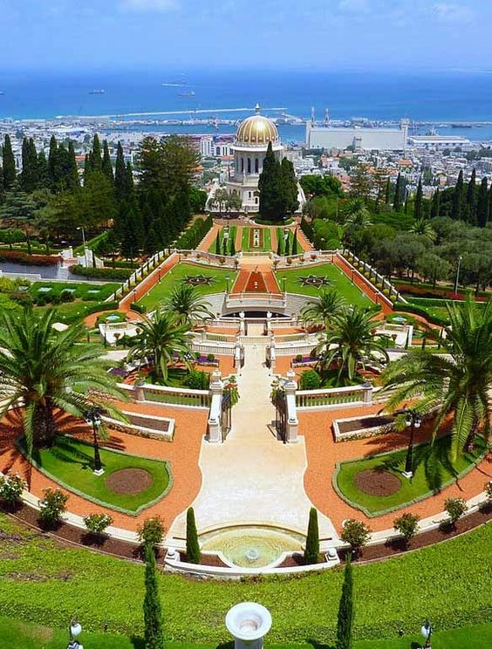 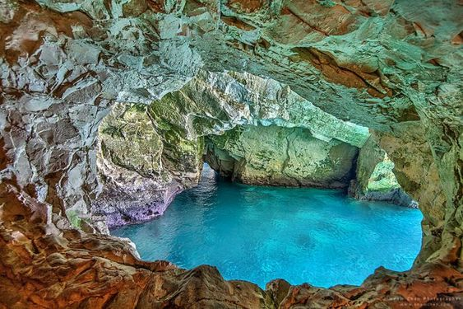

* Завтрак в отеле.
* Путешествуем по городам Средиземного моря.
* Кейсария

Еще во времена иудейского царя Ирода Великого Кейсарию построили в честь римского императора Октавиана Августа, кесаря. Отсюда город и получил свое название. Тут находилась римская прокуратура и основная база римского легиона в Иудее.

* Затем мы поедем в Хайфу и осмотрим уникальные Бахайские сады, хоть они и созданы совсем недавно.
* И вишенкой на торте станет посещение гротов Рош ха-Никра – история любви гор и моря.
* Возращение в отель.

**8 день. Окончание программы**

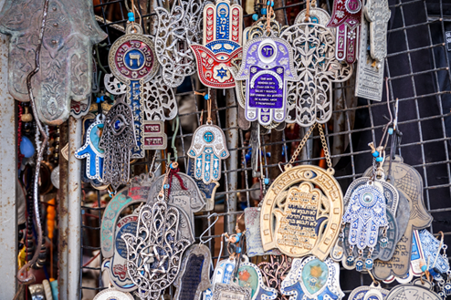 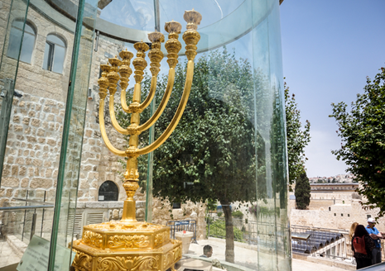

* Завтрак – сухой паек.
* Ранний трансфер в в аэропорт.
* Вылет рейсом PC786 Tel Aviv - Istanbul 05:10 - 07:20 и рейсом PC396 Istanbul - St.petersburg 09:55- 13:55

Сейчас, когда возвращаемся домой, думаем о том, что, возможно, Израиль - самое шумное место на планете. Израильтяне «не разговаривают, они кричат», это такой стиль общения. Странно то, что, несмотря на высокие цены в стране, слабый сервис, безответственность местного населения, замечаешь, что они живут в свое удовольствие, счастливые и патриотичные. Поезжайте и вы увидите, что веселые и открытые израильтяне за свою страну порвут любого. Нам, русским, есть чему у них поучиться.

**В стоимость тура включено:**

* а/п СПб-Стамбул-Тель-Авив – Стамбул-СПб (тариф с багажом 20 кг)
* размещение в отеле Savoy Sea Side Hotel 4* на базе завтраков
* экскурсионное обслуживание: 4 экскурсионных дня
* трансферы а/п-отель-а/п
* медстраховка

**В стоимость тура не включено:**

* Доп питание
* Расходы личного характера
* Чаевые гиду и водителю